投稿組別（１）─【童顏童語】
網路上充斥著許多學齡前孩童的搞笑影片、照片，從政商名流、藝人明星到素人家庭，無一不加入曬娃行列中，這是時下最流行的運動之一。而父母透過這些照片、影片，在向全世界訴說對自己孩童的喜愛。本項目將搭上這股流行，邀請全國的大眾，將自家中孩童的天真、可愛、搞怪、帥氣…等展現出來，並結合上自己的創意風格，製作成四格漫畫，進行投稿。期望透過本次全國性的活動，讓忙於工作的大眾也能因拍攝照片中，增加與孩子互動的時間，了解到「孩子對於家」的意義。
◇照片主角：嬰幼兒。
◇照片規範：4張，請自行修圖並加上文字、製作成一個故事或情境照片。
◇投稿方法：以jpg檔投稿上。上傳粉絲專頁投稿報名，並於貼文中#自己所在地的家庭教育中心。
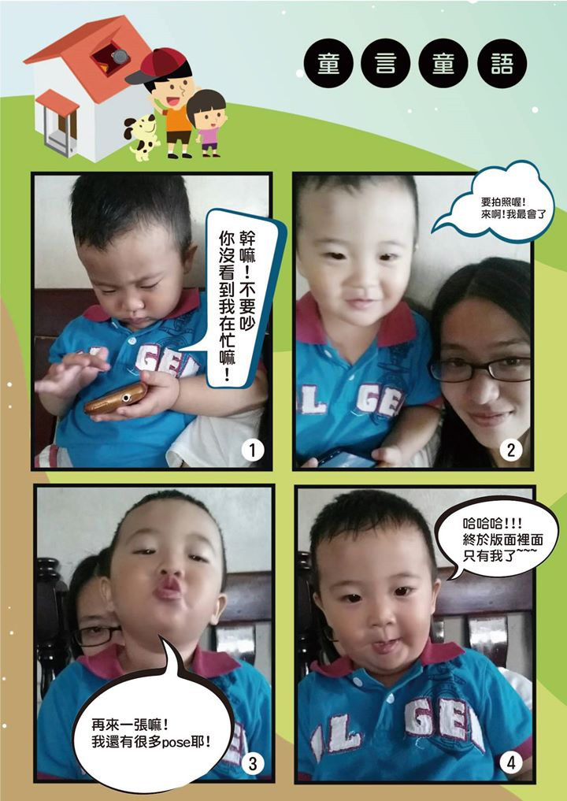

投稿組別（２）─【抖動青春】
青少年朋友因為青春期關係，情緒有時會多變不穩定，在這個時候，該如何拉近孩子與家庭的關係、了解家的重要性，是一項非常重要的課題。本次項目配合時下年輕人流行的「抖音」，配合本活動的原創曲目透過影片，讓青少年發揮創意來設計表演，因合作的關係，也增加與家中成員的互動，減少彼此疏離，並了解到「家」的重要性。
◇影片限制：使用指定音樂，至少與一名家中成員一同錄製。
◇短片格式：解析度為1920×1080（Full HD）
◇投稿方法：錄製影片後，上傳粉絲專頁投稿報名，並於貼文中#自己所在地的家庭教育中心

投稿組別（３）─【我們的故事】
由於社會快速變遷、人口結構改變、婦女投入勞動市場以及社會大眾觀念的改變等種種因素，家庭型態也受到影響而隨之改變，從以前大家庭型式，轉變成小家庭、雙薪家庭型態。但唯一不變的是家庭是孩子最早社會化的場所，家中成員則是孩子最早的學習對象，但在繁忙的工作中與孩子相處之間很難找到平衡點，而這時候家中其他成員的角色就非常重要了，他們是否可以伸出援手協助，而在這當中家中成員的心路歷程，希望大家可以透過書寫的方式來表達自己的想法，同時也能省思自己在家中所扮演的角色與，了解到「每一位成員對於家」的意義。
◇投稿對象：親子、父母親
◇文章限制：親職教育相關，500-600字。
◇投稿方法：於粉絲專業上投稿，並於貼文中#自己所在地的家庭教育中心。

投稿組別（４）─【家在一起】
全家福，一張具有獨特意義的照片、一張定格家庭成員永恆的團圓，除了記錄生活、影像，也能讓人感知回憶，隨著時間流逝它所記錄的愛卻永遠不會消失。全家福是凝聚家人間的感情，也見證了家庭溫馨、快樂、幸福，它代表一個家庭代代相傳的精神財富。本項目將透過拍攝全家福的形式，再度凝聚家人的作用，透過創意拍攝來增加彼此間的交流，增加代間互動，讓家人間再次回到那個幸福的時光，也為這美好的一刻留下紀錄。
◇投稿對象：家庭，至少需要有一位65歲長輩
◇照片限制: 利用創意的方式展現在全家福上，以照片模式投稿。
◇投稿方法：以jpg檔投稿，於粉絲專頁投稿報名，並於貼文中#自己所在地的家庭教育中心。

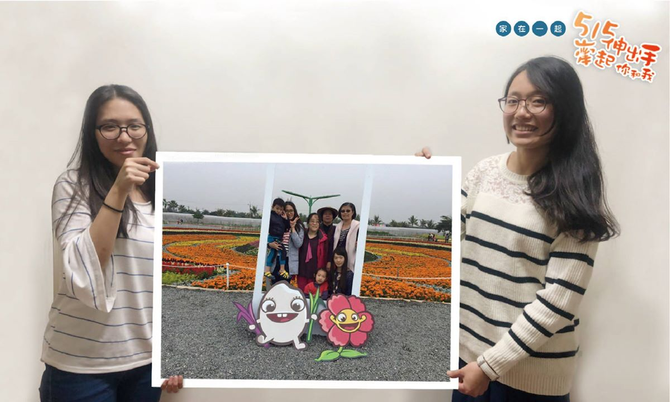

活動時間
一、投稿時間：即日起～107年08月03日23:00（含）以前。
二、評選時間：107年08月06日～08月10日以前。
三、活動結果：107年08月13日公布於本活動網站及粉絲專業；並於兩週內聯絡中獎人並寄送獎品
活動獎項
依照四個組別，分別從中選出前三名優勝者，分別給予獎狀與禮券。
第一名：獎狀、5000元禮卷
第二名：獎狀、3500元禮卷
第三名：獎狀、2000元禮卷

